Сказка «Топтыжка» автор Фёдор Хитрук
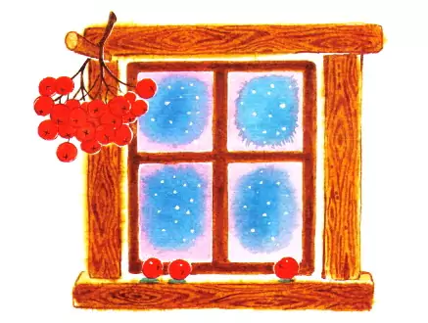
В глухом дремучем лесу стояла избушка, снегом заваленная по самую крышу. И жила в той избушке Медведица со своим медвежонком Топтыжкой. День-деньской спала Медведица на печи — что ещё медведям зимой делать? А Топтыжке не спалось. Лежит в своей люльке, ледяные узоры в окошке разглядывает и думает: что это там яркое светится? Стал он Медведицу будить:
— Пусти меня в лес погулять!
Медведица вставать не хочет, одеяло на нос натянула, ворчит:
— Где это видано, чтобы медведи зимой по лесу шатались? Спи!..
Сердитая была Медведица.

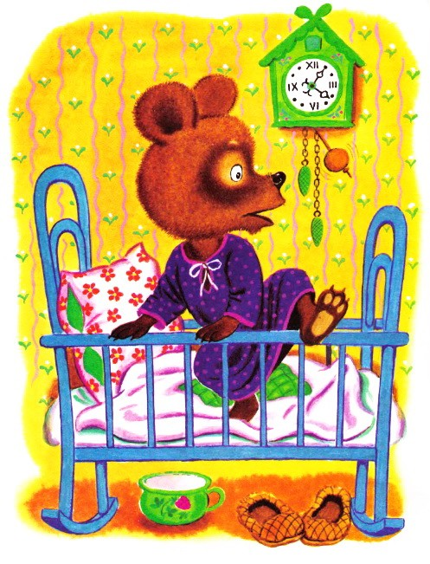
Решил тогда Топтыжка сам в лес пойти — посмотреть, что на белом свете делается. Кое-как слез с люльки, отодвинул дверной засов и выбрался наружу.
Вышел, смотрит — свет-то и вправду белее белого. Снег на солнце искрится, играет. Вот оно что за окошком светилось!
Захотелось и Топтыжке с солнцем поиграть. Потянулся он к нему, а достать не может.
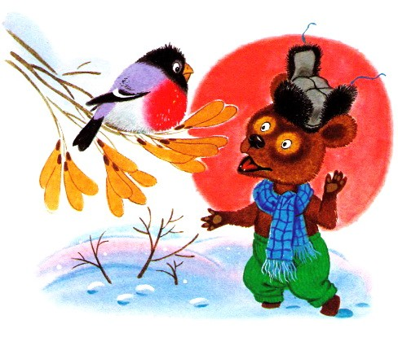
Пошёл медвежонок вслед за солнышком, да вместо него снегиря встретил. Тот на ветке сидит, грудку красную распушил: точь-в-точь, как солнце, только поменьше. Топтыжка к нему:
— Слезай, вместе играть будем!
Ничего не сказал снегирь. Взмахнул крылышками и улетел.
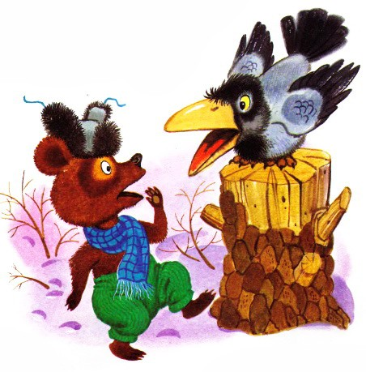
Идёт Топтыжка дальше. Видит — ворона на пне сидит, нахохлилась вся, скучает. Подкрался он к ней, только лапу протянул, а она:
— Кар-р-р!!
Топтыжка еле ноги унёс. От страха взобрался на тонкую рябину, затих. «Отчего это, — думает, — никто со мной играть не хочет?» А прямо перед ним алые ягоды висят, точно маленькие солнышки. Потянулся он к ягодам, дерево согнулось под ним, и повис медвежонок на ветке.
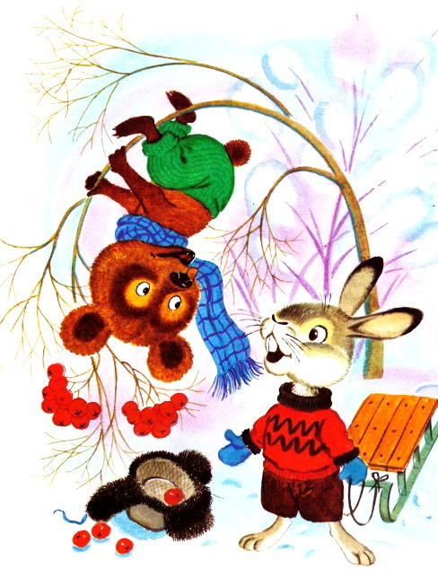
Вот тут и повстречался ему зверь — ни на кого не похожий. Ушами шевелит, хвостиком подрагивает, глазищами хлопает.
— Ты кто такой? — спрашивает Топтыжка.
— Я зайчик Чернохвостик. А ты кто?
— А я медведь Топтыжка.
Подумал зайчик, почесал за ухом и говорит:
— Ну, если так — слезай, дружить будем.
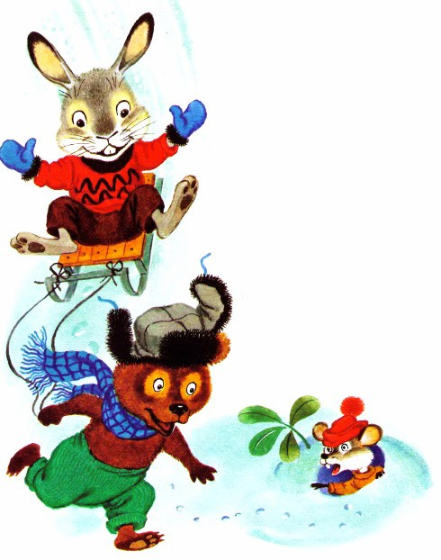
Стали они на санках кататься. Сперва медвежонок зайчика покатал, потом тот медвежонка, а потом оба сели в саночки и покатили с горки, да так, что только ветер в ушах свистел. Скатились раз, скатились другой, а в третий раз саночки не выдержали и — трах! — в щепки.
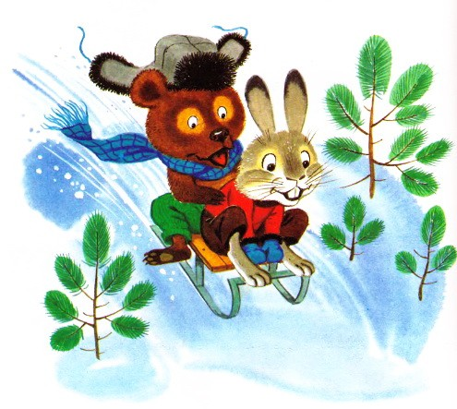
Заголосил Топтыжка, очень ему жалко этих саночек стало. А Чернохвостик его утешает: «Не плачь, сейчас другую игру придумаем!» Нашёл жёрдочку, перекинул через пенёк, на один конец Топтыжку посадил, на другой сам сел. И пошло у них такое веселье, что только держись!
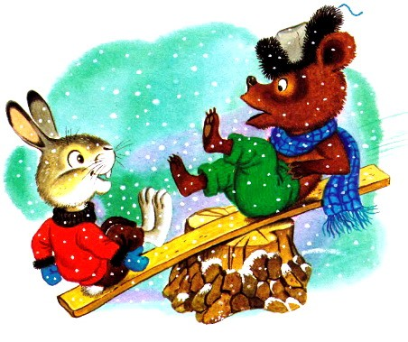
Вернулся Топтыжка домой, рассказывает; «Я с зайчонком подружился, уши у него — во! — и хвостиком всё так делает». А Медведица как зарычит на него:
— Где это видано, чтобы медведи с зайцами дружили? Мы звери знатные, а они мелюзга трусливая! Не смей больше в лес ходить, с зайцем дружбу водить!!
Слезла с печи, дверь на все запоры закрыла и снова спать улеглась.
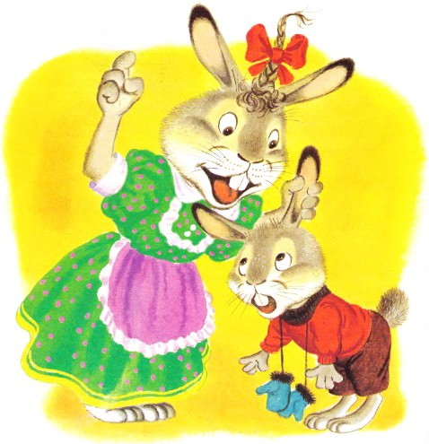
Ну, а зайчишка как? Ему тоже досталось. Оттрепала его Зайчиха и говорит:
— Где это видано, чтобы зайцы с медведями дружили? Они народ грубый, неотёсанный, нас вовсе за зверей не считают. Не смей в лес ходить, с медведем дружбу водить!
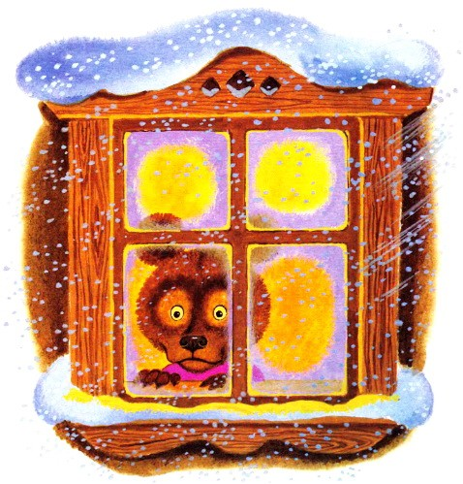
И просидел Топтыжка всю зиму в избушке. Нет-нет да и глянет в окошко: может, приятель покажется? А приятель-то сам Топтыжку дожидается, но от дома отойти боится: зайчиха не велит. Так они с тех пор и не виделись.
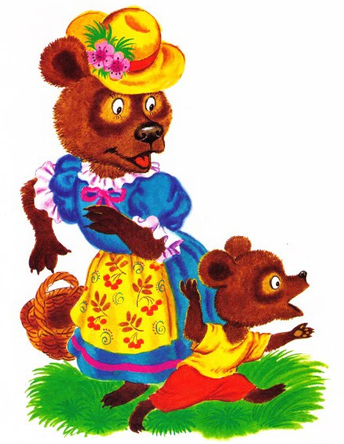
Пришла весна. Медведица проснулась, взяла лукошко и повела сына в лес. И попал Топтыжка на то самое место, где когда-то с зайчонком играл. Вспомнил своего приятеля, загрустил. Дай, думает, поищу его.
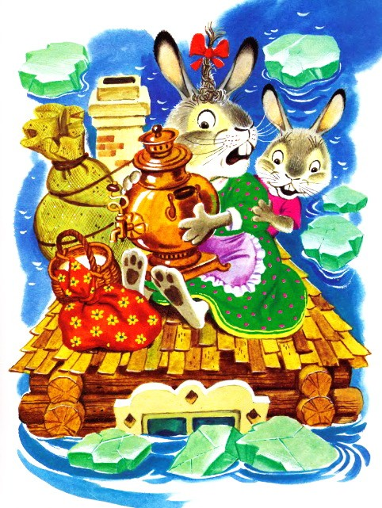
Вышел на крутой берег, видит — там, где снег был, бурная река разлилась, деревья с корнем вырывает, тяжёлые льдины ворочает. И плывёт по реке чей-то домик; качается на волнах, того и гляди, опрокинется. А на домике сидит Зайчиха с самоваром да с узелками, и рядом с ней — он, зайчонок Чернохвостик!
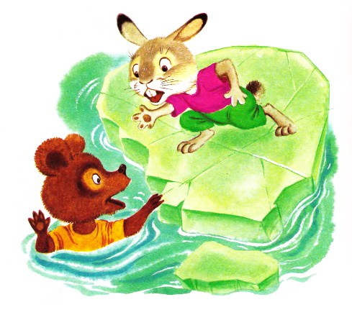
Узнал его Топтыжка, кинулся на помощь: с обрыва на берег, с берега на льдину, с льдины на брёвнышко, а с брёвнышка-то не рассчитал и — бултых! прямо в воду.
Забыл Чернохвостик про свою беду. Соскочил с домика, прыг-скок, — вмиг очутился рядом с медвежонком.
— Держись за меня! — кричит, лапу ему протягивает.
Медведица услышала крики, выбежала на берег и обомлела: барахтается в воде её медвежонок, рядом маленький зайчишка прыгает, силится вытащить его на льдину. А сзади на них другая льдина надвигается, вот-вот подомнёт под себя.
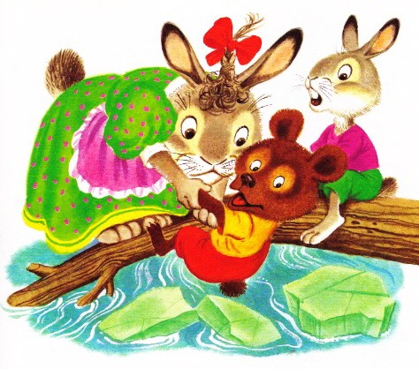
Мечется Медведица по берегу, ревёт, а сделать ничего не может. Тут и Зайчиха не выдержала: бросила свой скарб, вспрыгнула на дерево, что поперёк реки легло, выждала, когда мимо зайчонок проплыл, втащила его за уши; а там уже они вдвоём и Топтыжку подняли. Как раз вовремя: в следующий миг льдины столкнулись, встали дыбом и с грохотом развалились.
— Ох! — только и могла вымолвить Медведица.
А Топтыжка, едва вытащили его из воды, вцепился в Чернохвостика и никуда его от себя отпускать не хочет. Да и куда его отпускать? — домик-то давно уплыл, с самоваром и со всем домашним добром.
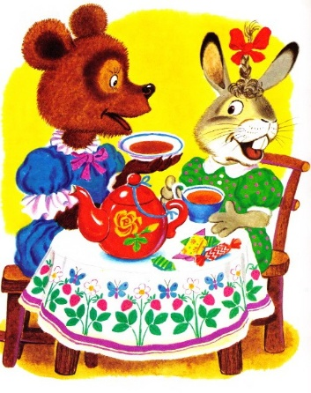
Поняли тогда Медведица с Зайчихой, что дети разумнее их оказались. Позвала Медведица заячье семейство к себе в гости, чаем напоила и говорит:
— Что ж. Зайчиха, давай и мы с тобой подружимся! Вместе жить будем.
Теперь рядом с медвежьей бревенчатой избой стоит маленький заячий домик. Крыша у него берестяная, наличники расписные.
И стали Топтыжка с Чернохвостиком соседями.
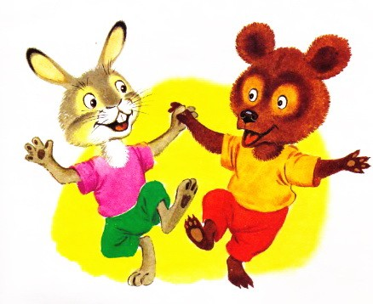
(Илл. Бордюг С. и Трепенок Н.)

